---电工电子复习题第三套A---
一、单项选择题（在下列各题中，将唯一正确的答案代码填入横线上。本大题共40分，共计20小题，每小题2分）
1. 在 图 示 电 路 中 ，当 电 压 源 US 单 独 作 用 时 ，电 阻 RL 的 端 电 压 UL = 5 V ，那 么 当 电 流 源 IS 单 独 作 用 时，电 阻 RL 的 端 电 压 UL 又 将 变 为 ( )。
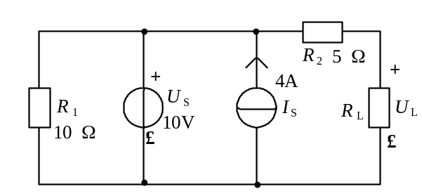
A.20 V B.−20 V C.0 V
2. 图 示 正 弦 电 路 中，若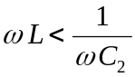，且 电 流 有 效 值 I1 = 4 A，I 2 = 3 A，则 总 电 流 有 效 值 I 为 ( )。
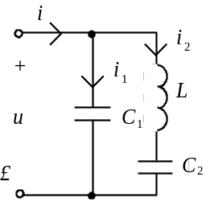
A.7 A B.1 A C.－1 A
3. 对 称 星 形 负 载 接 于 线 电 压 为 380 V 的 三 相 四 线 制 电 源 上，如 图 所 示。当 M 点 和 D 点 同 时 断 开 时，U1 为 ( )。
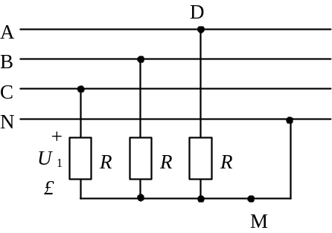
A.220 V B.380 V C.190 V
4. 三 相 鼠 笼 式 异 步 电 动 机 的 负 载 越 大，其 转 差 率 s ( ) 。
A.越 大 B.不 变 C.越 小
5. 在 三 相 异 步 电 动 机 的 正 反 转 控 制 电 路 中，正 转 接 触 器 与 反 转 接 触 器 间 的 互 锁 环 节 功 能 是( )。
A.防 止 电 动 机 同 时 正 转 和 反 转
B.防 止 误 操 作 时 电 源 短 路
C.实 现 电 动 机 过 载 保 护
6. 图 示 为 刀 闸、 熔 断 器 与 电 源 的 三 种 连 接 方 法，其 中 正 确 的 接 法 是 ( ) 。
A.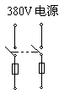 B 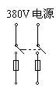 C.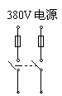
7. 在 图 示 电 路 中，已 知 直 流 理 想 电 压 源 US = 12 V。用 量 程 为 10 V，内 阻 为 2 kΩ / V 级 的 直 流 电 压 表，测 得 A .B 两 点 间 的 电 压 UAB 为 ( )。
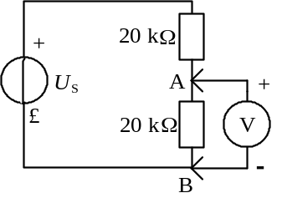
A.6 V B.5 V C.4 V
8. 某 三 相 电 路 中 A，B，C 三 相 的 有 功 功 率 分 别 为 PA，PB， PC ，则 该 三 相 电 路 总 有 功 功 率 P 为 ( )。
A. B.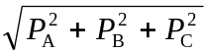 C.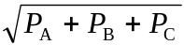
9. 正 弦 电 流 通 过 纯 电 感 元 件 时，下 列 关 系 式 正 确 的 是 。
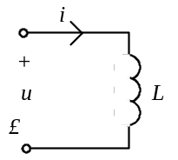
10. 为 使 某 工 作 台 在 固 定 的 区 间 作 往 复 运 动，并 能 防 止 其 冲 出 滑 道，应 当 采 用( )。
A.时 间 控 制 B.速 度 控 制 和 终 端 保 护 C.行 程 控 制 和 终 端 保 护
11. 在 图 示 的 380 / 220 V 供 电 系 统 中，电 机 M 错 误 地 采 用 了 保 护 接 地，已 知 两 接 地 电 阻 R1 和 R2 相 等，导 线 和 地 的 电 阻 可 忽 略 不 计。当 电 机 M 的 C 相 碰 金 属 外 壳 时，中 线 对 地 电 压 为 ( )。
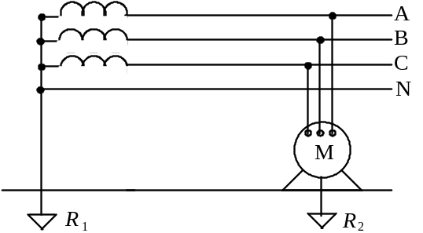
A.0 V B.110 V C.不 定 值
12. 在 图 1 电 路 中，点 划 线 框 中 的 部 分 为 一 电 源 ，电 压 U 和 电 流 I 的 正 方 向 已 给 出 。该 电 源 的 外 特 性 曲 线 如 图 2 所 示 。
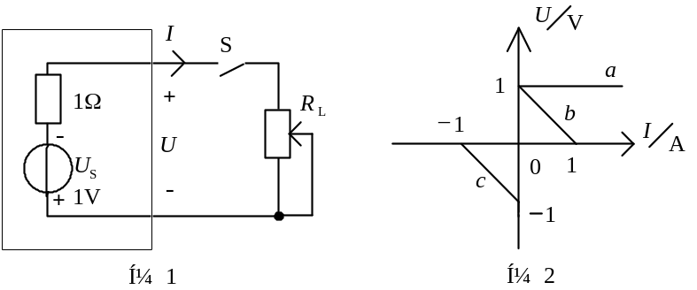
13. 正 弦 交 流 电 路 中 的 功 率 因 数 等 于 该 电 路 的 ( )。
A.P/S B.Q/S C.P/Q
14. 对 称 三 相 电 路 的 有 功 功 率 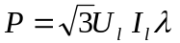，功 率 因 数 角 ϕ 为 ( )。
A.相 电 压 与 相 电 流 的 相 位 差 角
B.线 电 压 与 线 电 流 的 相 位 差 角
C.阻 抗 角 与 30之 差
15. 三 相 鼠 笼 式 异 步 电 动 机 在 空 载 和 满 载 两 种 情 况 下 的 起 动 电 流 的 关 系 是( )。
A.满 载 起 动 电 流 较 大 B.空 载 起 动 电 流 较 大 C.两 者 相 等
16. 在 图 示 控 制 电 路 中，SB 是 按 钮，KM 是 接 触 器，KM1 控 制 辅 电 动 机 M1 ，KM2 控 制 主 电 动 机 M2 ，且 两 个 电 动 机 均 已 起 动 运 行，停 车 操 作 顺 序 必 须 是( )。
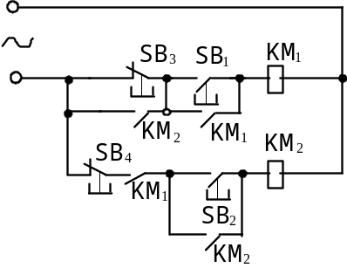
A.先 按 SB3 停 M1 ，再按 SB4 停 M2 B.先 按 SB4 停 M2 ，再按 SB3 停 M1
C.操 作 顺 序 无 限 定
17. 在 中 点 不 接 地 的 三 相 三 线 制 低 压 供 电 系 统 中，为 了 防 止 触 电 事 故，对 电 气 设 备 应 采 取 ( ) 措 施 。
A.保 护 接 地 B.保 护 接 中(零) 线 C.保 护 接 中 线 或 保 护 接 地
18. 图 示 控 制 电 路 中，SB 是 按 钮，KM 是 接 触 器，若 先 按 动 SB2 ，再 按 SB1，则 ( )。
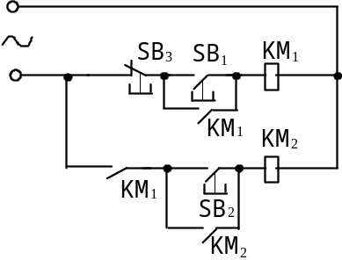
A.接 触 器 KM1 和 KM2 都 不 能 通 电 运 行
B.只 有 接 触 器 KM1 通 电 运 行
C.接 触 器 KM1 和 KM2 都 通 电 运 行
19. 图 示 的 控 制 电 路 中，SB 为 按 钮，KM 为 交 流 接 触 器，若 按 动 SB1 ，试 判 断 下 面 的 结 论 哪 个 是 正 确 的( )。
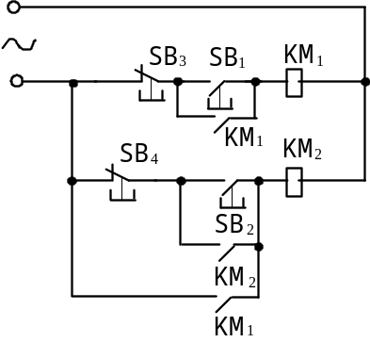
A.只 有 接 触 器 KM1 通 电 动 作
B.只 有 接 触 器 KM2 通 电 动 作
C.接 触 器 KM1 通 电 动 作 后 KM2 跟 着 通 电 动 作
20. 在 R，L，C 串 联 电 路 中，总 电 压 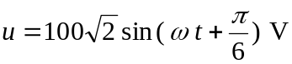，电 流
i = 10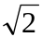sin(ωt+) A，ω=1 000 rad / s，L = 1 H，则 R，C 分 别 为 ( )。
A.10 Ω，1 μF B.10 Ω，1 000 μF C.0.1 Ω，1 000 μF

二、非客观题（本大题共60分，共计7小题。）
21.（5分）
图 示 电 路 中，已 知：US1 = 70 V，US2 = 5 V，US3 = 15 V，R1 = R6 = 1 Ω，R2 = 4 Ω， R3 = 15 Ω，R4 = 0.5 Ω，R5 = 9.5 Ω，R7 = 5 Ω 。用 基 尔 霍 夫 定 律 求 图 示 电 路 中 的 电 位 VA，
VB 和 电 压 UAB 。
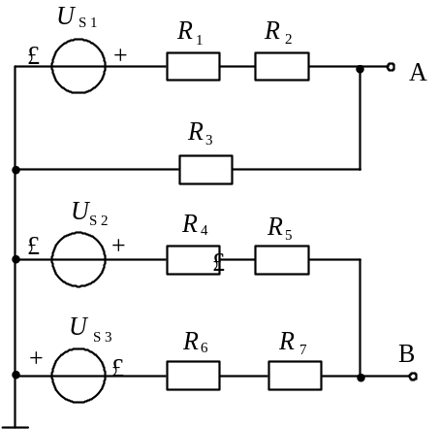
22.（10分）
某 人 设 计 的 具 有 短 路，过 载 保 护 的 三 相 异 步 电 动 机 正 反 转 控 制 电 路 如 下 图，但 结 果 不 能 实 现 其 功 能，请 找 出 图 中 的 错 误，并 用 文 字 说 明。若 用 KM1 控 制 电 动 机 的 正 转，KM2 控 制 反 转，电 动 机 从 正 转 换 成 反 转 应 如 何 操 作？
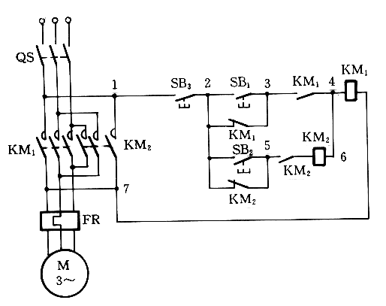
23.（7分）
对 称 三 相 负 载 接 成 三 角 形，求 证 线 电 流 与 相 电 流 的 比 值 为 _EMBED Equation ___。
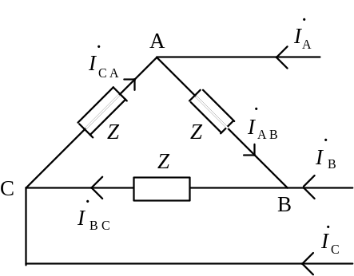
24.（5分）
图 示 为 电 动 机 M1 和 M2 的 联 锁 控 制 电 路。试 说 明 M1 和 M2 之 间 的 联 锁 关 系，并 问 电 动 机 M1 可 否 单 独 运 行? M1 过 载 后M2 能 否 继 续 运 行?
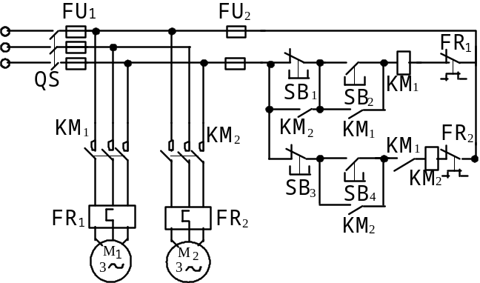
25.（9分）
一 台 三 相 异 步 电 动 机，接 在 50 Hz 的 三 相 交 流 电 源 上，已 知 在 额 定 电 压 下 满 载 运 行 时 的 转 速 为 940 r / min。求：(1) 电 动 机 的 极 对 数；(2) 满 载 时 的 转 差 率；(3) 转 差 率 为 0.04 时 的 转 速 和 转 子 电 流 的 频 率。
26.（11分）
图 示 电 路 中，已 知: IS1 = 1 A，IS2 = 5 A，US = 24 V，R1 = R3 = R4 = 2 Ω，R2 = 5 Ω。 用 戴 维 宁 定 理 求 电 流 I 和 电 位 VA 。
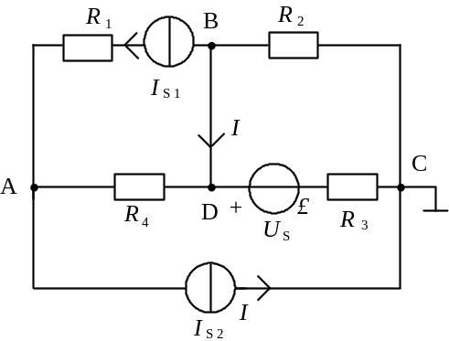
27.（13分）
如 图 示 电 路，电 源 电 压 u = 100sin1 000t V， 当 开 关 S 打 开 或 接 通 时，电 流 表 A 的 读 数 不 变。求 电 容 C 。
